Министерство образования и науки Российской Федерации

Федеральное государственное бюджетное образовательное учреждение

высшего профессионального образования

«Ижевский государственный технический университет имени

М. Т. Калашникова»

Кафедра «Программное обеспечение»

Отчет

по лабораторной работе

на тему

«Терминал оплаты мобильной связи»

по дисциплине

«Управление программными проектами»

Выполнили

ст. гр. Б07-191-1,2 Максимов А.Н.

Торхов Д.И.

Принял Еланцев М.О.

Ижевск

2015

Содержание

Перечень рисунков

Перечень таблиц

1.ВВЕДЕНИЕ

1.1 Назначение системы

1.2 Область применения системы

1.3 Определения, акронимы, аббревиатуры

1.4 Ссылки

1.5 Обзор системы

2. ОБЩЕЕ ОПИСАНИЕ СИСТЕМЫ

2.1 Системный контекст

2.2 Режимы и состояния системы

2.3 Основные функциональные возможности системы

2.4 Основные условия системы

2.5 Основные ограничения системы

2.6 Характеристики пользователя

2.7 Допущения и зависимости

2.8 Оперативные сценарии

3. ФУНКЦИОНАЛЬНЫЕ ВОЗМОЖНОСТИ, УСЛОВИЯ И ОГРАНИЧЕНИЯ СИСТЕМЫ

3.1 Физические

3.1.1 Конструкция

3.1.2 Износостойкость

3.1.3 Адаптируемость

3.1.4 Условия окружающей среды

3.2 Рабочие характеристики системы

3.3 Безопасность системы

3.4 Информационный менеджмент

3.5 Работа системы

3.5.1 Эргономика системы

3.5.2 Ремонтопригодность системы

3.5.3 Надежность системы

3.6 Стратегия и регулирование

3.7 Устойчивость жизненного цикла системы

4. ИНТЕРФЕЙСЫ СИСТЕМЫ

5. КЛАССЫ КОДИРОВАНИЯ

5.1 Описание классов

5.2 Соответствие классов проектирования и классов кодирования

6. ИСХОДНЫЙ КОД

**Перечень рисунков**

IBillAnalyzer

IDiscWriter

IHttpClient

IPrinter

Возврат купюр

Определение номинала купюры

Купюро приемник

Разблокировка терминала

Блокировка терминала

Модуль блокировки

Сохранение очереди транзакций

Сохранение истории транзакций

Модуль работы с файлами

Отправка запросов

Проверка соединения

HttpClient

Проверка состояния

Печать чека

Принтер

Ввод наличных

Ввод номера телефона

Выбор

оператора

Интерфейс

Terminal

ILocker

Рис. 1 Классы проектирования

1. ВВЕДЕНИЕ

1.1 Назначение системы

Система предназначена для оплаты мобильной связи.

1.2 Область применения системы

Система применяется в терминалах оплаты мобильной связи.

1.3 Определения, акронимы, аббревиатуры

1.4 Ссылки

1.5 Обзор системы

Система представляет собой приложение, работающее под семейством операционных систем Windows, которое управляет терминалом оплаты мобильной связи. Для оплаты мобильной мобильной связи пользователь должен корректно ввести номер телефона, ввести необходимую сумму в купюроприемник и подтвердить операцию, после чего пользователь получит чек, подтверждающий операцию.

2. ОБЩЕЕ ОПИСАНИЕ СИСТЕМЫ

2.1 Системный контекст

2.2 Режимы и состояния системы

- блокировка

- ввод данных

- прием наличных

- возврат наличных

- ожидание ответа от сервера

- печать чека

2.3 Основные функциональные возможности системы

2.3.1 Защита терминала

2.3.1.1 Блокировка терминала при попытке вскрытия

2.3.1.2 Возможность удаленной разблокировки терминала по команде сервера

2.3.1.3 Проверка наличия соединения с сервером при каждой попытке начала работы с терминалом

2.3.1.4 При отсутствии соединения с сервером транзакции добавляются в очередь и отправляются на сервер после возобновления соединения

2.3.1.5 Сохранение очереди транзакций на диске при выключении терминала

2.3.1.6 Проверка денег на подлинность с помощью готового аппаратного обеспечения

2.3.1.7Возможность сервисного обслуживания

2.3.1.7.1 извлечение денег

2.3.1.7.2 обслуживание принтера

2.3.1.7.3обновление программного обеспечения

2.3.2Интерфейс

2.3.2.1 Программный интерфейс ввода номера телефона

2.3.2.1.1Выбор оператора сотовой связи (МТС, Билайн, Мегафон)

2.3.2.1.2 Проверка на корректность телефона, проверка принадлежности номера выбранному оператору (запрос к серверу)

2.3.2.2 Прием денег в рублевой валюте, определение суммы введенных денег

2.3.2.3 Печать чека

2.3.2.4 Предупреждение о невозможности печати чека (отсутствие бумаги, тонера)

2.3.3 Оплата мобильной связи

2.3.3.1 Отправка данных на сервер по протоколу http (оператор, номер телефона, сумма пополнения)

2.3.3.2 Сохранение данных о транзакции на диске терминала

Сохранение очереди транзакций

Сохранение истории транзакций

Модуль работы с файлами

Отправка запросов

Проверка соединения

HttpClient

Проверка состояния

Печать чека

Принтер

Ввод наличных

Ввод номера телефона

Выбор

оператора

Интерфейс

Terminal

Возврат купюр

Определение номинала купюры

Купюро приемник

Разблокировка терминала

Блокировка терминала

Модуль блокировки

2.4 Основные условия системы

Для работы системы необходимы принтер, купюроприемник, подключение к интернету.

2.5 Основные ограничения системы

2.6 Характеристики пользователя

Пользователь - клиент, использует систему для пополнения баланса мобильной связи

2.7 Допущения и зависимости

2.8 Оперативные сценарии

Система предполагает несколько сценариев:

- пользователь подтвердил операцию: система начала пополнение его баланса

- пользователь отменил свое решение: система начала возврат денег

3. ФУНКЦИОНАЛЬНЫЕ ВОЗМОЖНОСТИ, УСЛОВИЯ И ОГРАНИЧЕНИЯ СИСТЕМЫ

3.1 Физические

3.1.1 Конструкция

Система располагается на терминале оплаты мобильной связи. Обслуживание и поддержка реализуется за счет владельца терминала.

3.1.2 Износостойкость

3.1.3 Адаптируемость

При сбое системы, система автоматически блокируется и отправляет отчет на сервер. При отсутствии соединения с сервером система локально хранит историю транзакций и при повторном подключении автоматически отправит их на сервер.

3.1.4 Условия окружающей среды

3.2 Рабочие характеристики системы

Для полноценной работы системе нужны принтер, купюроприемник, сенсорный экран, подключение к интернету.

3.3 Безопасность системы

Система автоматически блокируется при попытке вскрытия или сбое.

3.4 Информационный менеджмент

3.5 Работа системы

3.5.1 Эргономика системы

3.5.2 Ремонтопригодность системы

3.5.3 Надежность системы

Система является надежной. Существует проверка на подлинность купюр, оповещение сервера о блокировке, печать чека о проведении операции, локальное хранение истории операций.

3.6 Стратегия и регулирование

3.7 Устойчивость жизненного цикла системы

4. ИНТЕРФЕЙСЫ СИСТЕМЫ

Обработчик купюр:

public interface IBillAnalyzer

{

bool AnalyzeBill(object source);

void ReturnBills();

void StoreBills();

}

Запись на диск:

public interface IDiscWriter

{

void WriteToLog(Transaction transaction);

void StoreQueue();

void Close();

}

Соединение с сервером:

public interface IHttpClient

{

ServerResponse Ping();

ServerResponse CheckOperator(MobileOperator op, string number);

ServerResponse SendLock(string info);

ServerResponse SendTransaction(Transaction transaction);

}

Блокировщик:

public interface ILocker

{

void Lock();

void Unlock();

}

Печать чека:

public interface IPrinter

{

PrinterState GetState();

void Print(Transaction data);

}

5. КЛАССЫ КОДИРОВАНИЯ

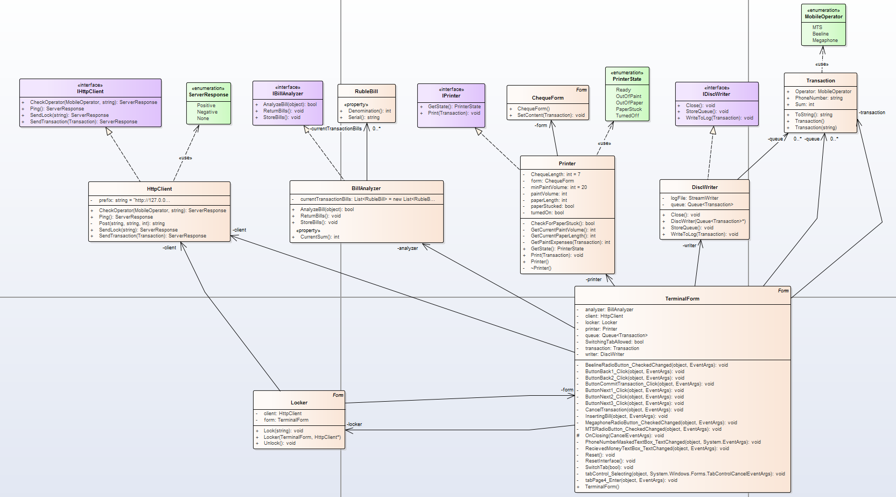

5.1Описание классов:

1. HttpClient - класс для отправки веб-запросов и получения ответов от сервера
2. BillAnalyzer - класс для работы с купюроприемником (определение номинала купюр, проверка купюр на подлинность, возврат купюр, введенных в ходе текущей транзакции, отправка купюр текущей транзакции в общее хранилище)
3. Printer - класс для работы с принтером (печать чека, проверка состояния принтера)
4. DiscWriter - класс для работы с файлами на диске (запись логов и очереди транзакций)
5. Locker - класс, блокирующий работу основного приложения до получения сигнала о разблокировке от сервера
6. TerminalForm - класс, реализующий интерфейс взаимодействия с пользователем
7. RubleBill - класс для хранения данных о купюрах
8. ChequeForm - класс, реализующий интерфейс для отображения информации с чека
9. Transaction - класс для хранения данных о транзакции

5.2 Соответствие классов проектирования и классов кодирования

Модуль "Интерфейс" - класс TerminalForm

Модуль "Веб-клиент" - класс HttpClient

Модуль работы с файлами - класс DiscWriter

Модуль "Принтер" - класс Printer

Модуль "Блокировщик" - класс Locker

Модуль "Купюроприемник" - класс BillAnalyzer

6. ИСХОДНЫЙ КОД

Исходный код системы располагается в репозитории по адресу https://github.com/zxvad/laboratory_2015_16/tree/master/Терминал оплаты мобильной связи/Terminal